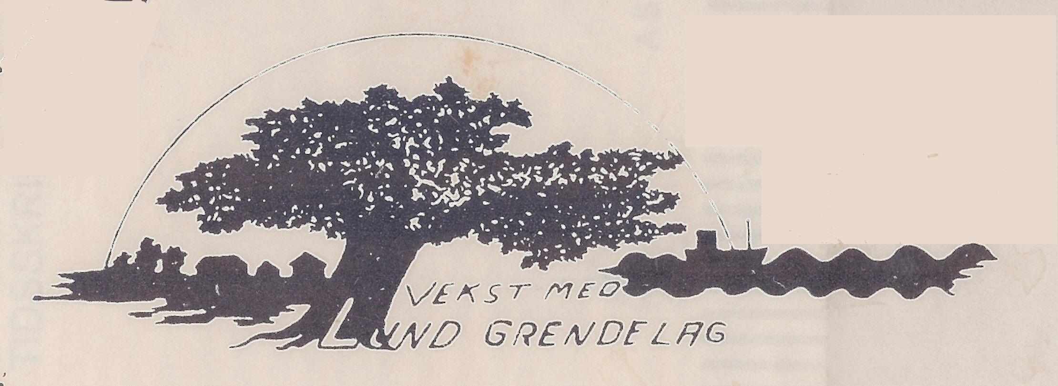

Referat fra årsmøte i Lund grendelag 2020

Møtested: Lundstua

Tidspunkt: Søndag 23. februar 2020 kl 1900 – 2030

Deltakere: Svein Storø, Asbjørn Tønne, Randi Lund Storø, Arne Storø, Reidunn Smines, Bjørnar Smines, Torstein Smines, Håvard Jakobsen, Audur Thorisdottir, Torbjørn Jakobsen, Silje Jakobsen, Åse Rørmark, Arild Rørmark, Anne Kvernvik, Øivind Guntvedt og Harald Grøtting, tilsammen 16 stk.

Årsmøtet fulgte foreningens vedtekter §6 (med unntak av fristene på minst 2 ukers varsel og for innlevering av saker, håper det er i orden):

§ 6 Årsmøtet
Årsmøtet er grendelagets høyeste myndighet og skal avholdes innen utgangen av april måned hvert år. Styret innkaller til årsmøte med minst 2 ukers varsel. Innkallingen skal skje ved annonsering, oppslag eller ved skriftlig innkalling. Årsmøtet ledes av lagets leder.

Årsmøtets oppgaver er:

1. Styrets årsberetning
2. Regnskap
3. Valg av styremedlemmer med to varamedlemmer i rangert rekkefølge*
4. Valg av leder*
5. Valg av valgnemnd på 3 personer*
6. Valg av 2 revisorer*
7. Budsjett, medlemskontingent og arbeidsplan for neste år
8. Andre saker som er fremmet av styret eller noen av medlemmene (innen fristen, se nedenfor)

*Styremedlemmer og varamedlemmer velges for 2 år, mens leder og de andre funksjonene er for 1 år. Lederen velges av årsmøtet, mens styret selv velger nestleder, sekretær, kasserer og styremedlem blant de styremedlemmene årsmøtet har valgt.

Vedtak gjøres med alminnelig flertall med mindre vedtektene bestemmer annerledes.

For at en sak skal kunne fremmes for årsmøtet, må styret få saken innen 1 uke før årsmøtet.

Vi ber om at saker som ønskes tatt opp på årsmøtet innmeldes til styret ved styreleder Harald Grøtting innen 22. februar 2020.

Det blir enkel servering under møtet.

1. STYRETS ÅRSBERETNING FOR 2019

Forrige årsmøte i Lund grendelag ble avholdt på Lundstua søndag 31. mars 2019.

Innledning
Fra og med 01.01.2020 er Lund krets blitt en del av Namsos kommune. Kretsen har vært så heldig å få delta i det politiske arbeidet i den nye kommunen, bl.a. gjennom valget som ble gjennomført høsten 2019.

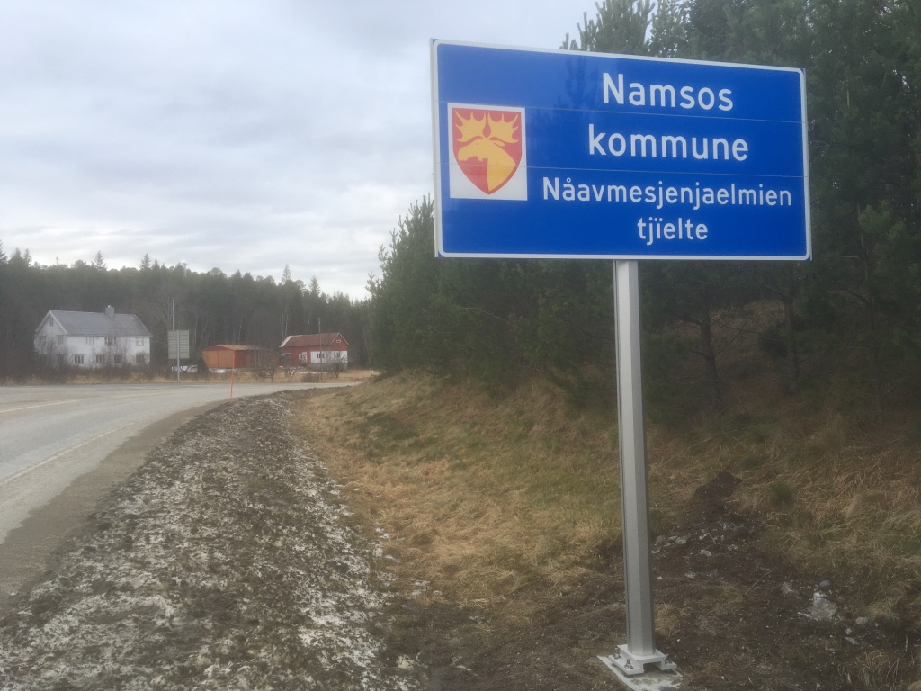
Så langt vi vet deltar følgende fra kretsen i det politiske arbeidet i Namsos kommune de neste fire årene:

Joar Olav Grøtting, Høyre
Medlem av kommunestyret
Nestleder i utvalg for Plan
Leder av Namsos Fjellstyre
Leder av Namsos Høyre

Svein Storø, Arbeiderpartiet
Medlem av kommunestyret
Varamedlem til formannskapet
Styremedlem i Namsos Arbeiderparti
Varamedlem til valgkomiteen for Trøndelag Arbeiderparti

Bjørnar Smines, Senterpartiet
Medlem av kontrollutvalget
Varamedlem til kommunestyret
Medlem av bykomitéen for 17. mai i Namsos

Ifbm med valget høsten 2019 hadde kretsen i alt 5 stk på kommunelistene og 3 av disse har altså fått verv i kommunen.

Styrets årsmelding
Styret i Lund grendelag har i 2019 bestått av:
leder og kasserer Harald Grøtting
varaleder Bjørnar Smines
sekretær Åse Rørmark
styremedlem Svein Storø
styremedlem Øivind Guntvedt

1. varaperson Thomas Finanger
2. varaperson Aud Flosand

Styret har i 2019 hatt to styremøter siden siste årsmøte; 1. oktober og 12.02.2020.

Det var 25 betalende medlemmer i 2019 (17 stk i 2018).

Samferdsel
Fv769
Lund grendelag lagde følgende avisinnlegg april 2019:

Fergefri Fv769 og/eller Fv770 – Laksevegen nord

Lund grendelag arbeider for å få utbedret Fv769 på strekningene Briksillan – Salsnes og Smines – Lund samt bedre fergeforbindelse over Folla (Lund – Hofles).

Samtidig legger Venstre og KrF fram tanker om en fergefri forbindelse over Folla. Vi føler oss beæret over forslaget om en Fv769 uten ferge, dette viser at flere ser betydningen av en god Fv769.

Men, vi mener det blir feil å sette opp Fv769 og Fv770 (Laksevegen nord) mot hverandre som konkurrenter. Det kan føre til at begge prosjektene heftes og settes ut i tid.

Utbedring av vegstandarden mellom Briksillan og Lund vil sannsynligvis koste bare en liten brøkdel ifht Laksevegen nord og bør gjennomføres helst uavhengig av denne. Vi tenker her på bruk av vedlikeholds- og/eller trafikksikkerhetsmidler, eller som en del av et større prosjekt der også Fv770 er med.

Det vil bli en del forandringer i kommunestrukturen i området fra og med 2020. Nye Namsos kommune vil bestå av nåværende Fosnes, Namdalseid og Namsos kommuner og Lund krets fra Nærøy kommune. Kommunene Vikna og Nærøy blir også slått sammen til Nærøysund kommune. Ytre Namdal vil bli et kraftsenter innenfor havbruksnæringen og lokal verdiskaping blir stor på kysten. Nærøysund kommune samt Bindal og Leka kommuner vil ha et samlet innbyggertall på ca. 11.500, mens Nye Namsos kommune vil ha ca. 15.000 innbyggere. Det blir dermed svært viktig med en funksjonell samferdselsåre som knytter disse områdene sammen. 1000 nye arbeidsplasser i Nærøysund kommune, som man arbeider for at det skal bli, vil kreve en stabil og rask forbindelse mellom regionene for både pendlere og godstrafikk.

Samtidig er det også viktig at Namsos kommune har en god intern forbindelse gjennom hele kommunen (fra Lund til Sprova).

Når elevene fra Lund og Salsnes skal begynne på Sørenget skole kreves det en sikker skoleveg, noe som i seg selv er et sterkt argument for å utbedre vegstandarden på Fv769.

Fergesambandene Lund – Hofles og Hofles – Geisnes bør et vår mening betjenes av to ferger, da løser man samtidig reservefergeproblematikken.

Utbygging/renovering av Fv770 vil trolig medføre økt trafikk på Fv769 under anleggsperioden og det er i så fall svært viktig at Fv769 inkl fergesambandet Lund – Hofles oppgraderes til å tåle denne trafikkøkningen.

Når Fv769 er ferdig utbygd mellom Namsos og Lund og fergesambandet er styrket, vil man se om trafikken når en slik størrelse at det kan være lønnsomt å gå videre med prosjektet. Det kan ev danne grunnlaget for å vurdere en fergefri forbindelse over Folla.

Vi mener derfor at man på det nåværende tidspunkt bør legge tanken om en fergefri forbindelse død og ev ta den fram igjen dersom trafikkmengden om noen tiår skulle tilsi det.

for Lund grendelag

Harald Grøtting Svein Storø Bjørnar Smines
styreleder styremedlem styremedlem

Vegskilt
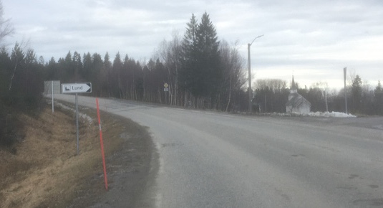
Etter innspill fra grendelaget har Statens vegvesen satt opp et nytt skilt ved innkjøringen til Lund fra øst. Vi hadde håpet på et tilsvarende skilt på Båtstøhøgda også, så vi får arbeide videre med saken.

Bredbånd
Nye Namsos kommune ønsker en bredbåndutbygging for bl.a. Lund krets og har satt igang prosjektering. Det ble lagt kabel i sjøen fra Årnes på Otterøya via Lund og til Kolvereid. Spredenettet for Lund/Smines er ikke lagt ut på anbud foreløpig p.g.a. manglende prioritering/finansiering.

Hjemmesiden
Grendelagets hjemmeside; www.lundinger.info er blitt fortløpende oppdatert og utviklet videre.

Høringsuttalelser
Namsos kommune – Kommuneplanens samfunnsdel
Lund grendelag sendte inn en høringsuttalelse datert 15. oktober 2019. Stikkord:
- Næringsutvikling med hovedfokus på stedsutviklingsprosjektet i Smineset.
- Infrastruktur og samferdsel med bl.a. bistand til Lund småbåtforening for overtakelse av Lund fiskerihavn.
- Digitalisering; også løsninger for de som ikke bruker internett.
- Oppvekst- og læringsmiljø; bevare barnehagetilbudet på Salsnes.
- Boligpolitikk; markedsføre boligfeltet på Lund.
- Utvikling av kommunens tettsteder; infopunkt på Lundstua for Lund og Salsnes.
- Kultur, inkludering og frivillighet; utvikle Fornminnestien og merke stier.
- Sørsamisk språk, kultur og samfunnsliv; synligjøre sørsamiske kulturminner i området.
- Utvikling av et aldersvennlig samfunn; tilrettelegging for å bo hjemme så lenge som mulig.
- Samfunnssikkerhet og beredskap; beholde brannstasjonen på Salsnes.
- Førende prinsipper for arealbruk; snarlig utarbeidelse av arealdelen, utvidelser ved Lund fergeleie.

Kommunetilhørighet
Namsos kommune består av Namsos, Namdalseid og Fosnes kommuner samt Lund krets fra 01.01.2020.

Lund krets er gnr. 353, Lian, gnr. 354, Lund og gnr. 355, Smines (nye gårdsnumre, tallet 3 foran det gamle).

Fellesnemnda
Fra og med 01.01.2019 skulle fellesnemnda bestå av de tre kommunestyrene i Fosnes, Namdalseid og Namsos kommuner samt tre representanter fra Lund krets.
Styret i Lund grendelag valgte disse tre: Audur Thorisdottir, Svein Storø og Bjørnar Smines. Vara for alle tre: Harald Grøtting.

Veglys
Lund grendelag har som kjent overtatt veglysene fra Lund lyslag som er lagt ned. Det er til sammen 57 veglys som er overtatt. Ifbm overtakelsen ble det valgt en arbeidsgruppe bestående Steinar Jakobsen, Åse Rørmark og Siw Storø.

Grendelaget hadde tombola under LUND-DA’N 2019 og fikk inn kr 16.500.

I 2019 ble det skiftet ut 7 armaturer til en kostnad kr 44.056 inkl mva. Dvs. fra krysset østenfor kirka og forbi Håvard Jakobsen. I tillegg til egne midler fikk vi kr 42.355 i tilskudd av Nærøy kommune til drift og investering. De nye armaturene har LED-lys og lyser mye bedre enn de gamle.

Strømforbruk de siste tre årene:
2017 – 9085 kWh (ingen LED-lys)
2018 – 7563 kWh (skiftet 25 armaturer til LED-lys)
2019 – 6900 kWh (skiftet 7 armaturer til LED-lys)

Vegnavn (tildeling av adresser)
Fortsatt mener vi at vegen til Lundaunet har feil navn og i tillegg mangler gamlevegen over Lund navn. Denne ønsker vi skal hete Sjåhaugvegen. En annen veg i Nærøy hadde fått det navnet, så vi må vente til vi kommer til Nye Namsos før vi kan få orden på dette. Namdalseid kommune har en veg ved navn Aunvegen så vår mulighet kan bli Lundaunetvegen. Namsos kommune har fått en henvendelse fra oss om dette. Når navnene er valgt, må vi arbeide for å få satt opp skilt.

Stedsutvkilingsprosjekt - Mulighetsteam
Etter et ønske fra Smines Båtforening inviterte Namsos kommune til et møte på Lundstua for lag og foreninger i kretsen samt grunneiere i Smineset den 30. oktober 2019. Her møtte Smines Båtforening, Lund småbåtforening, Harranes båtforening, Lund idrettslag, Lund sanitetsforening, Lund grendehus og Lund grendelag i tillegg til fire fra Namsos kommune; Elin Skage Knappe, Baard Kristiansen, Rina Skjæran og Sissel Pettersen.

Målet med møtet var å få opp mange gode nye og gamle ideer til hvordan øke bolyst og eller attraktivitet og å få valgt en arbeidsgruppe; såkalt mulighetsteam.
«Nye og gamle ideer» kan sees på www.lundinger.info og arbeidsgruppen som ble valgt var Bjørnar Smines fra Smines Båtforening, Siw Storø fra Lund idrettslag, Harald Grøtting fra Lund grendelag og de fire ovenfor nevnte fra Namsos kommune.

Bakgrunnen for prosjektet var at Smines båtforening ønsket å renovere småbåtanlegget før det kollapset. Det viste seg at et slikt tiltak var meget vanskelig å finansiere og kommunen oppfordret derfor til å utvide prosjektet med tiltak i nærområdet; turstier, gapahuker og knytte det opp mot utvikling av fornminnestien. Etter idedugnaden på møtet 30. oktober ble prosjektet utvidet til å gjelde hele Lund krets og det blir derfor nødvendig å involvere flere, bl.a. alle grunneiere og hyttefolket. Det vil derfor bli avholdt møter med grunneierne i løpet av mars 2020 og hyttefolket den 7. april 2020.

Grasrotandelen
Lund grendelag ble registrert for mottak av Norsk Tippings Grasrotandel i 2018 og inntektene for 2019 ble kr 18.840 (kr 10.458 for 2018).

Vedtak:
Enst. vedtatt.

2. REGNSKAP

Vedtak:
Enst. vedtatt.

VALG
Styremedlemmer og varamedlemmer velges for 2 år, mens leder og de andre funksjonene er for 1 år. Lederen velges blant de valgte styremedlemmene av årsmøtet, mens styret selv velger nestleder, sekretær, kasserer og styremedlem blant de styremedlemmene årsmøtet har valgt.

Tillitsvalgte i foreningens organer har i 2019 vært slik:

Leder: Harald Grøtting på valg som styremedlem og som leder
Nestleder: Bjørnar Smines ikke på valg
Sekretær: Åse Rørmark ikke på valg
Styremedlem: Svein Storø ikke på valg
Styremedlem: Øivind Guntvedt på valg

1. varamedlem: Thomas Finanger ikke på valg
2. varamedlem: Aud Flosand på valg

Valgnemnd: Anne Kvernvik på valg
Ingunn Kongsmo på valg
Gunnar Guntvedt på valg

Revisor: Harald Oddvik på valg
Revisor: Svein Storø på valg

Valgnemnda la fram sitt forslag på årsmøtet og følgende valg ble enst. vedtatt:

3. Valg av styremedlemmer med to varapersoner i rangert rekkefølge.
Disse ble valgt: Harald Grøtting og Øivind Guntvedt, varapersoner i rangert rekkefølge: 1. Thomas Finanger, 2. Reidunn Smines.

4. Valg av leder.
Harald Grøtting ble gjenvalgt som leder.

5. Valg av valgnemnd på 3 personer.
Disse ble valgt: Anne Kvernvik, Ingunn Kongsmo og Gunnar Guntvedt.

6. Valg av 2 revisorer.
Disse ble valgt: Harald Oddvik og Anette Eliassen.

7. BUDSJETT, MEDLEMSKONTINGENT OG ARBEIDSPLAN FOR NESTE ÅR

Budsjett for 2020
Se under regnskap ovenfor.

Vedtak:
Enst. vedtatt.

Medlemskontingent
Medlemskontingenten ble vedtatt økt til kr 200,- pr år fra og med 2017. Ytterligere økning foreslås ikke.

Vedtak:
Enst. vedtatt.

Arbeidsplan
Samferdsel:
- Fortsette arbeidet for opprusting av Fv769, inkl. utvidelse/renovering av fergeleiet på Lund.
- Fortsette arbeidet for utbygging av bredbånd og bedre mobildekning for Lund krets samt Fv769.

Veglys:
- Skifte de 10 armaturene i Harraneset til LED-lys.

Stedsutvklingsprosjekt - Mulighetsteam
- Arbeide videre med stedsutviklingsprosjektet og delprosjekter som framkommer av dette.

Annet:
- Få orden på vegnavnene; Sjåhaugvegen og Lundaunetvegen, skilting
- Videreføre www.lundinger.info.
- Bistå andre lag og foreninger i Lund krets etter behov.

Vedtak:
Enst. vedtatt. Når det gjelder vegnavnene ble det sagt at Sjåhaugvegen var opptatt og Bygdavegen ble foreslått. Det ble også foreslått rydding langs vegen noen plasser der vi har veglys.

8. ANDRE SAKER SOM ER FREMMET AV STYRET ELLER MEDLEMMENE

a) saker fremmet av styret
Ingen saker utover vanlige årsmøtesaker.

b) saker fremmet av medlemmene
Skulle legges fram på årsmøtet dersom forslag ble mottatt innen 22. februar 2020 (levert styreleder Harald Grøtting).

Vedtak:
Ingen saker var lagt fram.

Referent:

Harald Grøtting, styreleder

